TRƯỜNG THPT TẠ UYÊN TỔ CHỨC THÀNH CÔNG CHUYÊN ĐỀ STEM CẤP TỈNH MÔN TIN HỌC NĂM HỌC 2020-2021
Chiều ngày 19/04/2021, Trường THPT Tạ Uyên thực hiện chuyên đề STEM cấp tỉnh môn Tin học với chủ đề: Hướng về ngày giải phóng Miền Nam 30/4. Về dự chuyên đề có lãnh đạo và chuyên viên Phòng Giáo dục trung học của Sở, đại diện lãnh đạo và toàn bộ giáo viên dạy môn Tin học của các trường THPT trong toàn tỉnh. Về phía trường THPT Tạ Uyên có các đồng chí lãnh đạo trường và các thầy cô đại diện cho các tổ chuyên môn và nhóm Tin học cùng với các em học sinh khối lớp10 trường THPT Tạ Uyên tham dự chuyên đề.
Nội dung trọng tâm của chuyên đề là phần thuyết trình về các sản phẩm Tin học được trình bày dưới hình thức cuộc thi giữa các đội chơi đến từ các em học sinh khối lớp 10 trường THPT Tạ Uyên. Các em học sinh được chia thành 4 nhóm: Thần tốc, Quyết thắng, Độc lập và Thống nhất, với nhiệm vụ cụ thể là thiết kế các ấn phẩm hướng tới ngày giải phóng miền Nam 30/4; bên cạnh các đội chơi thì thành phần không thể thiếu là đội ngũ ban giám khảo – những người cầm cân nảy mực, với nhiệm vụ giám sát, đánh giá các sản phẩm của các đội thi.
Trong phần thi học sinh được tìm hiểu công việc của nhà thiết kế, từ việc lên ý tưởng đến việc nghiên cứu tìm hiểu kiến thức, thiết kế, in ấn sản phẩm tham gia thuyết trình. Các đội đã thuyết trình sản phẩm của mình một cách khá tự tin với sự chuẩn bị chu đáo, từ việc lên ý tưởng thiết kế, lựa chọn phương án thiết kế sản phẩm, từ đó vận dụng các kiến thức về xử lý văn bản, xử lý ảnh, các phần mềm cần thiết trong phương án thiết kế ấn phẩm của đội mình.
Sau mỗi sản phẩm thuyết trình là phần nhận xét, đánh giá của đội ngũ ban giám khảo và phần phản biện của các đội chơi đối với từng sản phẩm trong quá trình báo cáo, thực hiện.
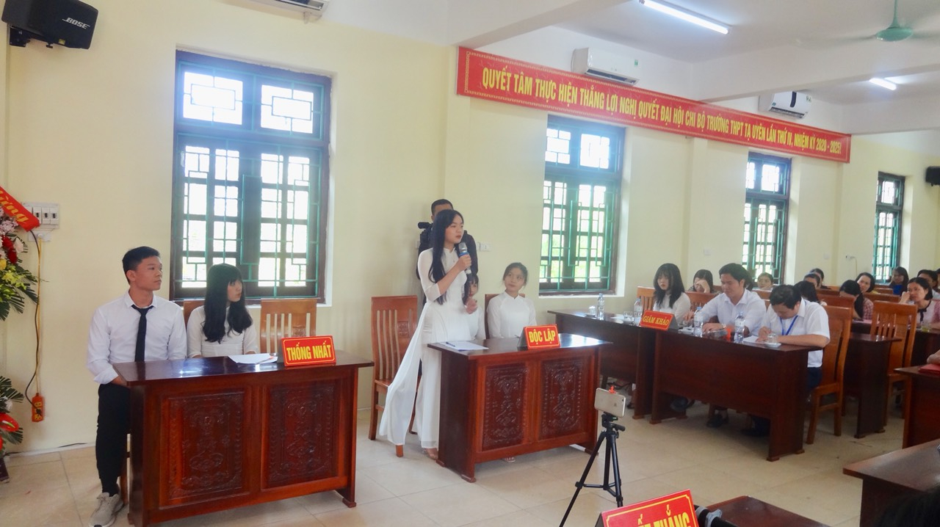
Phần thi diễn ra gay cấn, sôi nổi, trong không khí vui tươi, các đội thi đã học hỏi được nhiều kiến thức, kĩ năng sáng tạo từ những sản phẩm thuyết trình và đúc rút được những kinh nghiệm quý báu trong hoạt động vận dụng kiến thức, lí thuyết vào trong thực tiễn cuộc sống đối với bộ môn Tin học.
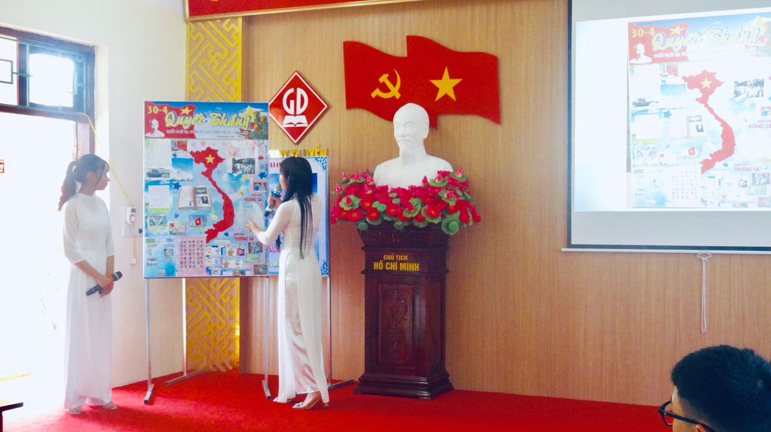
Sản phẩm thiết kế sáng tạo của học sinh THPT Tạ Uyên

Kết thúc chuyên đề, các đại biểu và giáo viên tham dự tọa đàm, thảo luận trao đổi kinh nghiệm về cách thức tổ chức chuyên đề STEM, tổ chức các hoạt động dạy học sao cho phù hợp với điều kiện thực tế của các trường THPT, đồng thời tiếp cận với việc thực hiện chương trình giáo dục phổ thông mới trong thời gian tiếp theo.
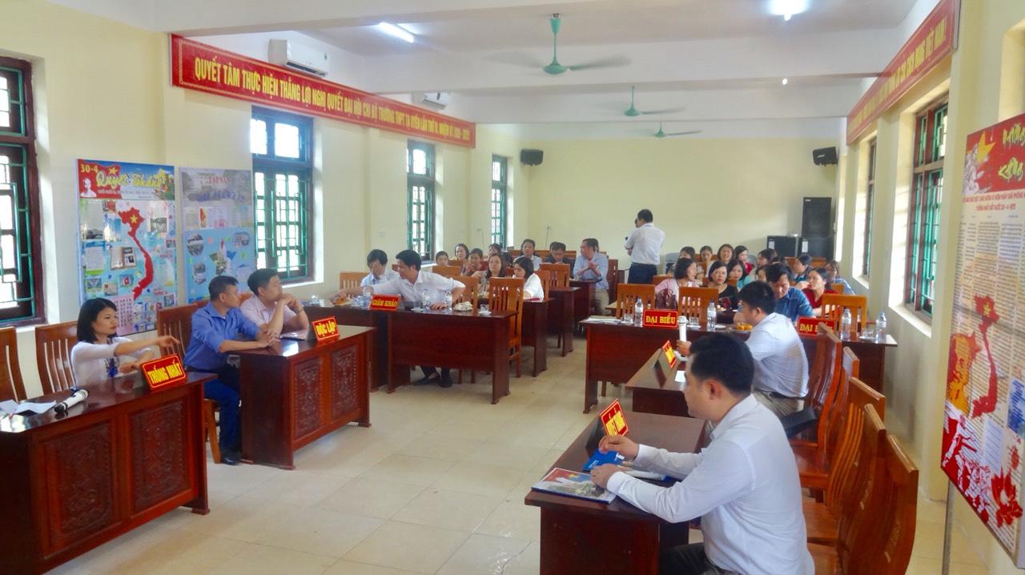
Các thầy cô thảo luận trong chuyên đề
Chuyên đề STEM môn Tin học của trường THPT Tạ Uyên được đánh giá cao từ khâu chuẩn bị đến tổ chức thực hiện và diễn ra thành công, để lại nhiều ấn tượng tốt đẹp cho người dự, đồng thời mang lại những trải nghiệm thú vị cho các vị đại biểu, các thầy cô giáo và các em học sinh. Việc đưa STEM vào trường phổ thông mang lại nhiều ý nghĩa, phù hợp với định hướng đổi mới giáo dục phổ thông theo hướng hiện đại, như nâng cao hứng thú học tập; hình thành, phát triển năng lực và phẩm chất cho học sinh; kết nối trường học với cộng đồng; góp phần hướng nghiệp cho học sinh…
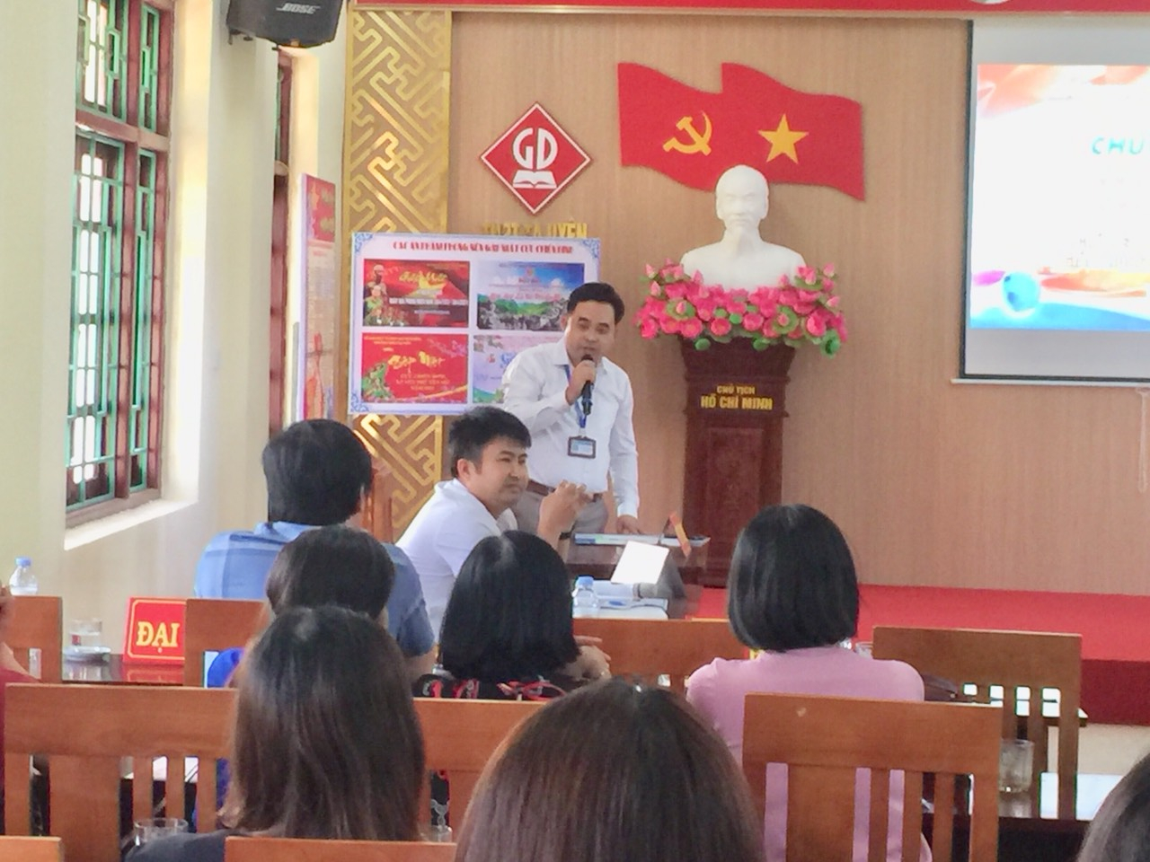
Thầy Nguyễn Công Minh – Bí thư chi bộ, Hiệu trưởng trường THPT Tạ Uyên phát biểu trong chuyên đề
Xuất phát từ thực tế nội dung chương trình môn Tin học, dưới sự hướng dẫn, trợ giúp của các thầy, cô giáo Tổ Toán-Tin trường THPT Tạ Uyên đã tổ chức nghiên cứu và vận dụng vào giảng dạy chuyên đề, giúp học sinh hiểu sâu, nắm rõ hơn kiến thức liên quan đến soạn thảo văn bản nói riêng và kiến thức liên quan đến các môn KHTN, KHXH nói chung.
Với chuyên đề STEM được tổ chức, đã phát huy được tính tích cực, chủ động, sáng tạo và rèn luyện, hình thành thói quen tự tìm hiểu bài học ở mỗi học sinh thông qua quá trình học tập, giúp các em tiếp thu kiến thức chủ động, nhanh chóng, tích cực vừa có tính thực tiễn vừa đảm bảo tính khoa học và có thể tạo ra được những sản phẩm có ích, phục vụ tốt cho nhu cầu cuộc sống trong thời đại phát triển. Từ đó, học sinh hứng thú với hình thức học tập, chiếm lĩnh tri thức một cách chủ động, sáng tạo, thể hiện được những khả năng, năng lực, phẩm chất của bản thân, tự tin trong việc thể hiện những sản phẩm của mình, đồng thời có năng lực định hướng nghề nghiệp rõ ràng, cụ thể.
BBT: Nguyễn Quốc Vương

